

**ONLINE STORE**

**211110476 – Jimmy**

**211110404 – Kenny Rimba**

**211110443 – Erwin Hariadi**

**Latar Belakang**

Aplikasi marketplace atau platform perdagangan online telah menjadi solusi bagi banyak orang dalam membeli dan menjual produk atau jasa. Saat ini, pasar online semakin populer di seluruh dunia, termasuk di Indonesia. Dalam menjalankan bisnisnya, banyak pedagang yang beralih ke marketplace karena lebih mudah, murah, dan efektif dibandingkan menjual secara konvensional. Online Store menyediakan layanan yang lebih praktis dan aman bagi para pembeli dan penjual. Mereka dapat memperoleh banyak manfaat, seperti berbagai jenis produk dengan harga yang lebih terjangkau, mudah untuk membandingkan harga dan kualitas produk, serta kemudahan dalam proses pembayaran dan pengiriman barang.

Visi dan misi dari Online Store kami adalah memberikan solusi bagi kebutuhan masyarakat modern yang semakin sibuk dan ingin memudahkan aktivitas belanja mereka. Dalam mengembangkan aplikasi marketplace, tujuannya adalah memudahkan pengguna dalam mencari dan membeli produk atau jasa secara online. Selain itu, aplikasi marketplace juga memperkuat daya saing pedagang lokal dengan menawarkan kemudahan dalam menjual produknya secara online. Dalam menghadapi persaingan global, aplikasi marketplace di Indonesia harus mampu menghadirkan layanan terbaik bagi pengguna dan memberikan peluang kepada pedagang lokal untuk memasarkan produknya secara efektif. Hal ini sejalan dengan misi untuk meningkatkan kualitas hidup masyarakat dan mendukung pertumbuhan ekonomi di Indonesia.

**Sprint Backlog dan User Story**

|  |  |  |  |  |  |  |  |
| --- | --- | --- | --- | --- | --- | --- | --- |
| Product Backlog dan User Story | | | | | | | |
| ID | Epic | As a | I Want To … | So That .. | Priority | Estimation | Status |
| 5 | Manajemen Pesanan | CUSTOMER | Saya ingin fitur untuk melacak status pesanan melalui fitur pelacakan pesanan | Supaya saya dapat menetahui sudah sampai mana dan kira kira berapa lama lagi pesanan saya sampai | High | 5 | Done |
| DEVELOPER | Saya ingin membuat fitur untuk melacak status pesanan melalui fitur pelacakan pesanan | Supaya user dapat menetahui sudah sampai mana dan kira kira berapa lama lagi pesanan user sampai | High | 5 |  |
| 6 | CUSTOMER | Saya ingin fitur untuk melihat daftar barang yang saya telah pesan sebelumnya melalui fitur riwayat orderan | Supaya saya dapat memperkirakan berapa banyak barang yang sudah saya beli | High | 5 | Done |
| DEVELOPER | Saya ingin membuat fitur untuk melihat daftar barang yang saya telah pesan sebelumnya melalui fitur riwayat orderan | Supaya user dapat memperkirakan berapa banyak barang yang sudah user beli | High | 5 |  |
| 8 | Sistem Promosi Barang | CUSTOMER | Saya ingin fitur untuk melihat promo barang dengan mudah melalui Home page | Supaya saya dapat mengetahui barang yang sedang promo dengan mudah | High | 8 | Done |
| DEVELOPER | Saya ingin membuat fitur untuk melihat promo barang dengan mudah melalui Home page | Supaya user dapat mengetahui barang yang sedang promo dengan mudah | High | 8 |  |
| 4 | CUSTOMER | Saya ingin fitur untuk melihat promo barang dengan mudah melalui fitur karusel yang menampilkan gambar promo barang | Supaya saya dapat mengetahui barang yang sedang promo dengan mudah | Medium | 8 | Done |
| DEVELOPER | Saya ingin membuat fitur untuk melihat promo barang dengan mudah melalui fitur karusel yang menampilkan gambar promo barang | Supaya user dapat mengetahui barang yang sedang promo dengan mudah | Medium | 8 |  |
| 11 | Sistem Eksplorasi Toko | CUSTOMER | Saya ingin fitur untuk mencari barang yang dapat dipakai sebuah kode promo | supaya saya dapat mencari toko mana yang dapat dipakai promo tersebut | Medium | 5 | Done |
| DEVELOPER | Saya ingin membuat fitur untuk mencari barang yang dapat dipakai sebuah kode promo | supaya user dapat mencari toko mana yang dapat dipakai promo tersebut | Medium | 5 |  |
| 2 | CUSTOMER | Saya ingin fitur untuk mencari toko yang memiliki rating tertinggi melalui fitur pencarian | Supaya saya dapat mencari toko yang memiliki banyak feedback positif | Medium | 5 | Done |
| DEVELOPER | Saya ingin membuat fitur untuk mencari toko yang memiliki rating tertinggi melalui fitur pencarian | Supaya user dapat mencari toko yang memiliki banyak feedback positif | Medium | 5 |  |
| 3 | CUSTOMER | Saya ingin fitur untuk menelusuri toko yang tersedia dan menu yang ditawarkan melalui fitur eksplorasi | Supaya user dapat mencari toko berdasarkan keyword toko yang dicari | Medium | 8 | product backlog |
| DEVELOPER | Saya ingin membuat fitur untuk menelusuri toko yang tersedia dan menu yang ditawarkan melalui fitur eksplorasi | Supaya user dapat mencari toko berdasarkan keyword toko yang dicari | Medium | 8 |  |
| 10 | CUSTOMER | Saya ingin fitur untuk mencari toko terdekat dengan lokasi saya melalui fitur pencarian | Supaya saya dapat mengetahui toko mana yang paling dekat dengan lokasi saya | Medium | 5 | product backlog |
| DEVELOPER | Saya ingin membuat fitur untuk mencari toko terdekat dengan lokasi saya melalui fitur pencarian | Supaya user dapat mengetahui toko mana yang paling dekat dengan lokasi user | Medium | 5 |  |
| 1 | Sistem Registrasi Pengguna | USER | Saya ingin fitur-fitur yang memungkinkan saya untuk bisa masuk ke dalam akun | Supaya bisa masuk ke dalam akun dan Supaya Dapat mengenali mengenali user dan dapat membedakan user mana yang sering berbelanja di dalam aplikasi(langganan) | High | 13 | Done |
| DEVELOPER | Saya ingin membuat fitur-fitur yang memungkinkan saya untuk bisa masuk ke dalam akun | Supaya bisa masuk ke dalam akun dan Supaya Dapat mengenali mengenali user dan dapat membedakan user mana yang sering berbelanja di dalam aplikasi(langganan) | High | 13 |  |
| 9 | Sistem Pengaturan Notifikasi | USER | Saya ingin fitur untuk mengatur notifikasi aplikasi melalui fitur pengaturan | Supaya saya dapat mengaktifkan dan menonaktifkan notifikasi | high | 3 | Done |
| DEVELOPER | Saya ingin membuat fitur untuk mengatur notifikasi aplikasi melalui fitur pengaturan | Supaya user dapat mengaktifkan dan menonaktifkan notifikasi | high | 3 |  |
| 7 | Sistem Feedback | USER | Saya ingin fitur untuk bertanya ketika saya mengalami kendala dalam menggunakan aplikasi melalui fitur chat | Supaya ketika mengalami suatu kendala/masalah saya dapat bertanya dan mendapatkan solusi | low | 21 | product backlog |
| DEVELOPER | Saya ingin membuat fitur untuk bertanya ketika saya mengalami kendala dalam menggunakan aplikasi melalui fitur chat | Supaya ketika mengalami suatu kendala/masalah user dapat bertanya dan mendapatkan solusi | low | 21 |  |

**Sprint Planning**

|  |  |  |  |  |  |  |  |
| --- | --- | --- | --- | --- | --- | --- | --- |
|  | Sprint Planning |  |  |  |  |  |  |
|  | Sprint 1 |  | Dimulai pada 27/4/2023 | Selesai pada 29/4/2023 |  |  |  |
| NO | Sprint Goals |  |  |  |  |  |  |
| 1 | Supaya Dapat mengenali mengenali user |  |  |  |  |  |  |
| 2 | Supaya dapat membedakan user mana yang sering berbelanja di aplikasi/langganan | | |  |  |  |  |
| ID | Sprint Backlog |  |  |  |  |  |  |
| 1 | Sebagai USER, Saya ingin fitur-fitur yang memungkinkan saya untuk bisa masuk ke dalam akun | | |  |  |  |  |
|  |  |  |  |  |  |  |  |
|  | Sprint 2 |  | Dimulai 30/4/2023 | Selesai pada 3/5/2023 |  |  |  |
| No | Sprint Goals |  |  |  |  |  |  |
| 1 | Supaya saya dapat menetahui sudah sampai mana dan kira kira berapa lama lagi pesanan saya sampai | | |  |  |  |  |
| 2 | Supaya saya dapat memperkirakan berapa banyak barang yang sudah saya beli | | |  |  |  |  |
| 3 | Supaya saya dapat mengaktifkan dan menonaktifkan notifikasi | |  |  |  |  |  |
| ID | Sprint Backlog |  |  |  |  |  |  |
| 5 | Saya ingin fitur untuk melacak status pesanan melalui fitur pelacakan pesanan | | |  |  |  |  |
| 6 | Saya ingin fitur untuk melihat daftar barang yang saya telah pesan sebelumnya melalui fitur riwayat orderan | | |  |  |  |  |
| 9 | Saya ingin fitur untuk mengatur notifikasi aplikasi melalui fitur pengaturan | |  |  |  |  |  |
|  |  |  |  |  |  |  |  |
|  | Sprint 3 |  | Dimulai 3/5/2023 | Selesai pada 7/5/2023 |  |  |  |
| No | Sprint Goals |  |  |  |  |  |  |
| 1 | Supaya saya dapat mengetahui barang yang sedang promo dengan mudah | |  |  |  |  |  |
| 2 | Supaya saya dapat mengetahui barang yang sedang promo dengan mudah | |  |  |  |  |  |
| 3 | supaya saya dapat mencari toko mana yang dapat dipakai promo tersebut | |  |  |  |  |  |
| 4 | Supaya saya dapat mencari toko yang memiliki banyak feedback positif | |  |  |  |  |  |
| ID | Sprint Backlog |  |  |  |  |  |  |
| 8 | Saya ingin fitur untuk melihat promo barang dengan mudah melalui Home page | | |  |  |  |  |
| 4 | Saya ingin fitur untuk melihat promo barang dengan mudah melalui fitur karusel yang menampilkan gambar promo barang | | | |  |  |  |
| 11 | Saya ingin fitur untuk mencari barang yang dapat dipakai sebuah kode promo | | |  |  |  |  |
| 2 | Saya ingin fitur untuk mencari toko yang memiliki rating tertinggi melalui fitur pencarian | | |  |  |  |  |

|  |  |  |  |  |  |
| --- | --- | --- | --- | --- | --- |
| **Daily Scrum Meeting Report** | | | | | |
| No | Nama Anggota | Task yang dikerjakan | Tanggal Pengerjaan | Kendala yang dihadapi | Waktu Perkiraan Selesai |
| 1 | Jimmy | sudah dibuat page untuk forgot password dan reset password | 27-Apr | - | 27-Apr |
| 2 | Erwin Hariadi | telah berhasil membuat page login dan signup | 27-Apr | - | 27-Apr |
| 3 | Kenny Rimba | memisahkan komponen dari page login, signup, reset password, dan forgot password untuk modularity | 27-Apr | - | 27-Apr |
| 4 | Jimmy | menambah switch button, checkbox dan chips yang nantinya akan dibutuhkan untuk interaksi | 28-Apr | - | 28-Apr |
| 5 | Erwin Hariadi | menambahkan page "Home" dan menambahkan fitur carousel | 28-Apr | - | 28-Apr |
| 6 | Kenny Rimba | menambahkan side menu untuk Home page | 29-Apr | - | 29-Apr |
| 7 | Bersama-sama | menyelesaikan Sprint 1 yaitu pada Flow/alur pada page | 29-Apr | - | 29-Apr |
| 8 | Jimmy | menambah beberapa gambar dan mengisi home page | 30-Apr | - | 30-Apr |
| 9 | Kenny Rimba | menambahkan fitur melacak status pesanan | 30-Apr | - | 30-Apr |
| 10 | Jimmy | menambah page history bagian sebelum login | 01-May | - | 01-May |
| 11 | Erwin Hariadi | menambah page Promo yang dapat di sort berdasarkan jarak dan rating | 02-May | - | 02-May |
| 12 | Kenny Rimba | menambah fitur pengaturan notifikasi | 03-May | - | 03-May |

|  |  |  |  |  |  |  |
| --- | --- | --- | --- | --- | --- | --- |
| **Sprint Review** | | | | | | |
| Completed Task | | Incompleted Task | | | What's next | |
| Sprint 1 | | | | | | |
| Sebagai USER, Saya ingin fitur-fitur yang memungkinkan saya untuk bisa masuk ke dalam akun | | - | | | Sprint 2 | |
| Sprint 2 | | | | | | |
| Saya ingin fitur untuk melacak status pesanan melalui fitur pelacakan pesanan | | - | | | Sprint3 | |
| Saya ingin fitur untuk melihat daftar barang yang saya telah pesan sebelumnya melalui fitur riwayat orderan | | - | | |  | |
| Saya ingin fitur untuk mengatur notifikasi aplikasi melalui fitur pengaturan | | - | | |  | |
| Sprint 3 | | | | | | |
| Saya ingin fitur untuk melihat promo barang dengan mudah melalui Home page | | - | | | Sprint4 | |
| Saya ingin fitur untuk melihat promo barang dengan mudah melalui fitur karusel yang menampilkan gambar promo barang | | - | | |  | |
| Saya ingin fitur untuk mencari barang yang dapat dipakai sebuah kode promo | | - | | |  | |
| Saya ingin fitur untuk mencari toko yang memiliki rating tertinggi melalui fitur pencarian | | - | | |  | |
| **Setelah UTS** | | | | | | |
| Sprint 4 | | | | | | |
| Fitur welcome page sudah bagus diterapkan | | Orders page | | | Sprint 5 | |
| Fitur login screen dan sign-up page sudah bagus diterapkan | | Promo Page | | |  | |
| Fitur forget password sudah bagus diterapkan | | Cart Function | | |  | |
| Fitur pengaturan/setting page sudah bagus diterapkan | |  | | |  | |
| Fitur page reset password sudah bagus diterapkan | |  | | |  | |
| Fitur Home page sudah bagus diterapkan | |  | | |  | |
|  | |  | | |  | |
| **Sprint Retrospective** | | | | | | | |
| Analysis | | | Actions | | | | |
| What went well? | What could be improved? | | What to stop doing? | What to keep doing? | | What to start doing? | |
| Sprint 1 | | | | | | | |
| Meeting berjalan dengan lancar | Meeting dipercepat | | Meeting terlalu lama | Konsisten dalam pembuatan tugas | | Meeting lebih cepat | |
|  |  | |  |  | | Membuat Sprint Review dan Sprint Retrospective dalam bentuk tabel supaya mudah dilihat | |
| Sprint 2 | | | | | | | |
| Meeting berjalan dengan lancar | Meeting dipercepat | | Meeting masih terlalu lama | Konsisten dalam pembuatan tugas | | Meeting lebih cepat | |
| Sprint Review dan Sprint Retrospective sudah mudah dilihat |  | |  | Tetap melanjutkan Sprint Review dan Sprint Retrospective dalam bentuk tabel supaya mudah dilihat | |  | |
| Sprint 3 | | | | | | | |
| Prototype berjalan dengan baik | - | | - | Konsisten dalam pembuatan tugas | | - | |
| **Setelah UTS** | | | | | | | |
| Sprint 4 | | | | | | | |
| Meeting berjalan dengan lancar | Meeting dipercepat | | Meeting masih terlalu lama | Konsisten dalam pembuatan tugas | | Meeting lebih cepat | |

**Screenshot board Trello**

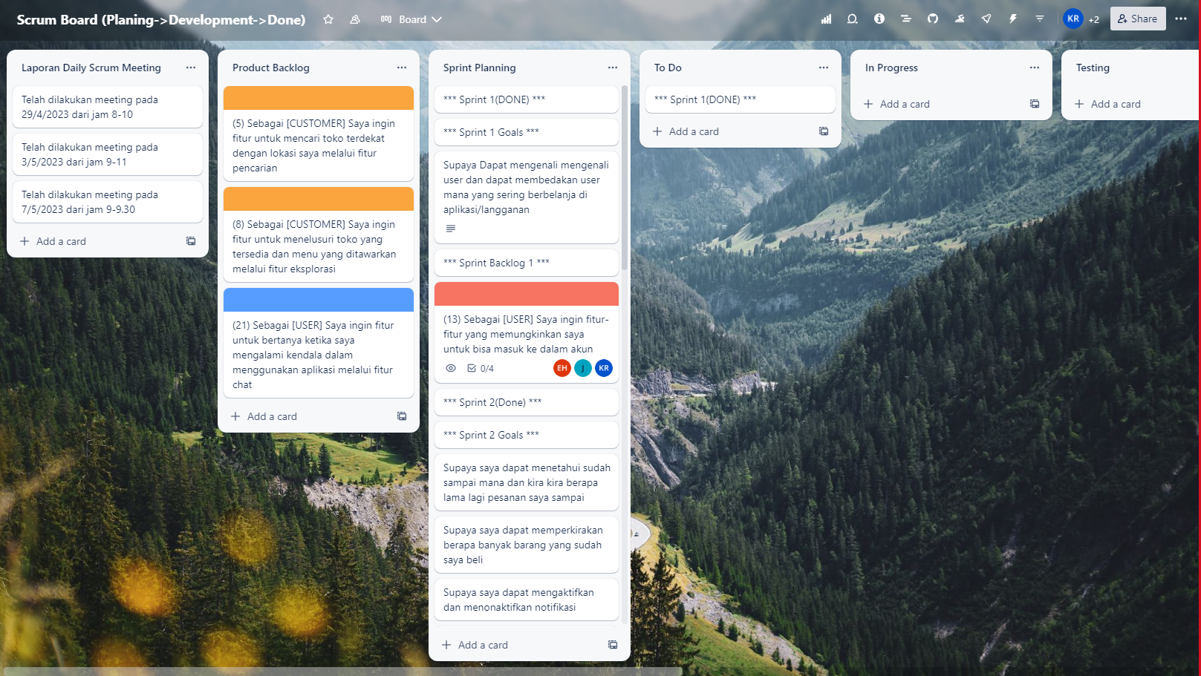

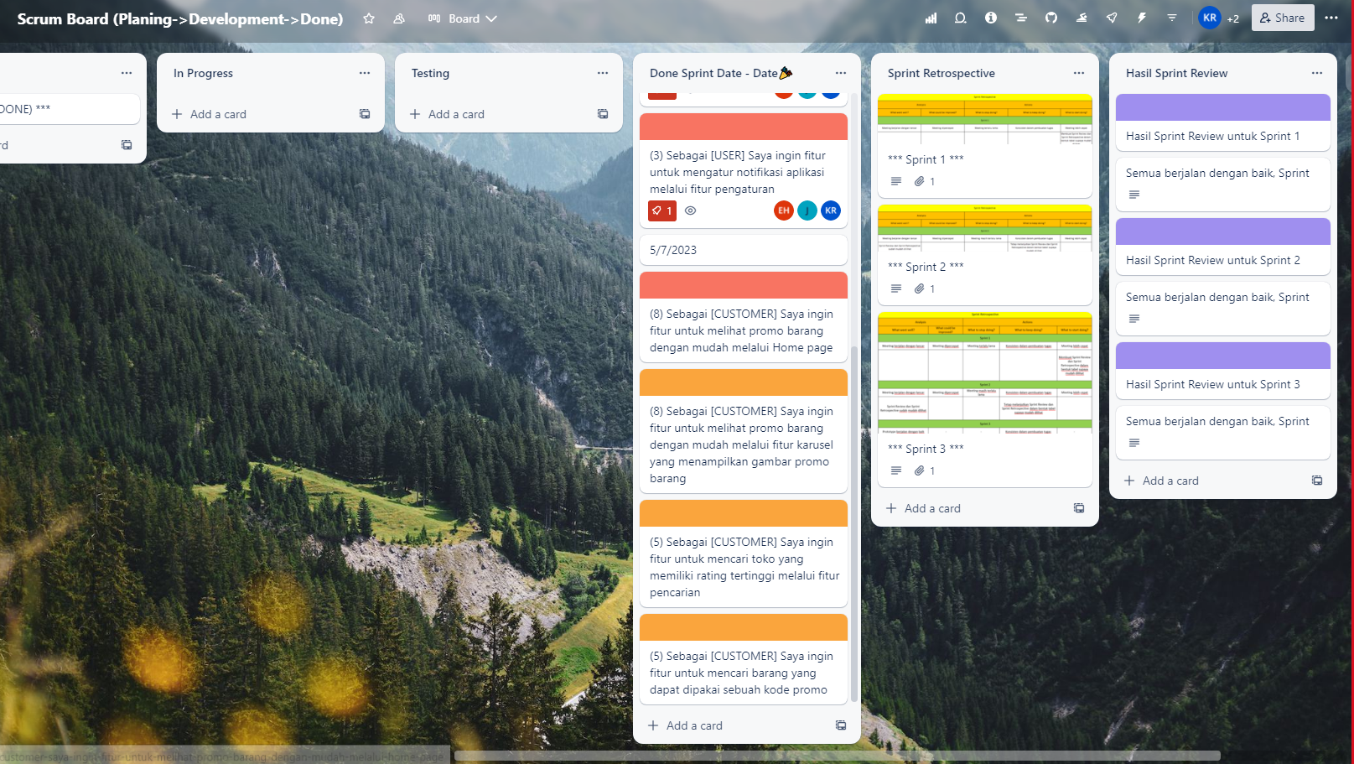

|  |  |  |  |  |
| --- | --- | --- | --- | --- |
| **Nama** | **Apa yang dibuat** | **Kendala yang dihadapi** | **Tanggal Pengerjaan** | **Tanggal Selesai** |
| Jimmy | sudah dibuat page untuk forgot password dan reset password | - | 27 Apr 2023 | 27 Apr 2023 |
| Erwin | telah berhasil membuat page login dan signup | - | 27 Apr 2023 | 27 Apr 2023 |
| Kenny | memisahkan masing-masing komponen dari page login, signup, reset password, dan forgot password untuk modularity | Kesulitan dalam membuat fitur textbox pada prototype | 27 Apr 2023 | 27 Apr 2023 |
| Jimmy | menambah switch button, checkbox dan chips yang nantinya akan dibutuhkan untuk interaksi | Kesulitan dalama membuat slider bar | 28 Apr 2023 | 28 Apr 2023 |
| Erwin | menambahkan page "Home" dan menambahkan fitur carousel | Kesulitan membuat fitur carousel | 28 Apr 2023 | 28 Apr 2023 |
| Kenny | menambahkan side menu untuk Home page | - | 29 Apr 2023 | 29 Apr 2023 |
| Bersama-sama | menyelesaikan Sprint 1 yaitu pada Flow/alur pada page | - | 29 Apr 223 | 29 Apr 2023 |
| Jimmy | menambah beberapa gambar dan mengisi home page | - | 30 Apr 2023 | 30 Apr 2023 |
| Kenny | menambahkan fitur melacak status pesanan | - | 30 Apr 2023 | 30 Apr 2023 |
| Jimmy | menambah page history bagian sebelum login | - | 01 Mei 2023 | 01 Mei 2023 |
| Erwin | menambah page Promo yang dapat di sort berdasarkan jarak dan rating | - | 02 Mei 2023 | 02 Mei 2023 |
| Kenny | menambah fitur pengaturan notifikasi | - | 03 Mei 2023 | 03 Mei 2023 |
| Jimmy | mengatur prototype dan menambah page baru | - | 06 Mei 2023 | 06 Mei 2023 |
| Erwin | menambahkan page other apps dan mengatur flow prototype | - | 07 Mei 2023 | 07 Mei 2023 |

**Link Github**

[**https://github.com/211110476-jimmy/projectuts**](https://github.com/211110476-jimmy/projectuts)

**Link Trello**

[**https://trello.com/b/hpcAhXo5/scrum-board-planing-development-done**](https://trello.com/b/hpcAhXo5/scrum-board-planing-development-done)

**https://trello.com/invite/b/hpcAhXo5/ATTIad9f15318e705658ffe3b075befc9633463C1870/scrum-board-planing-development-done**

**Screenshot hasil rancangan aplikasi**



